Tarea 5 de los sistemas de transmisión – Sistemas de transmisión (III)

Tarea de construcción
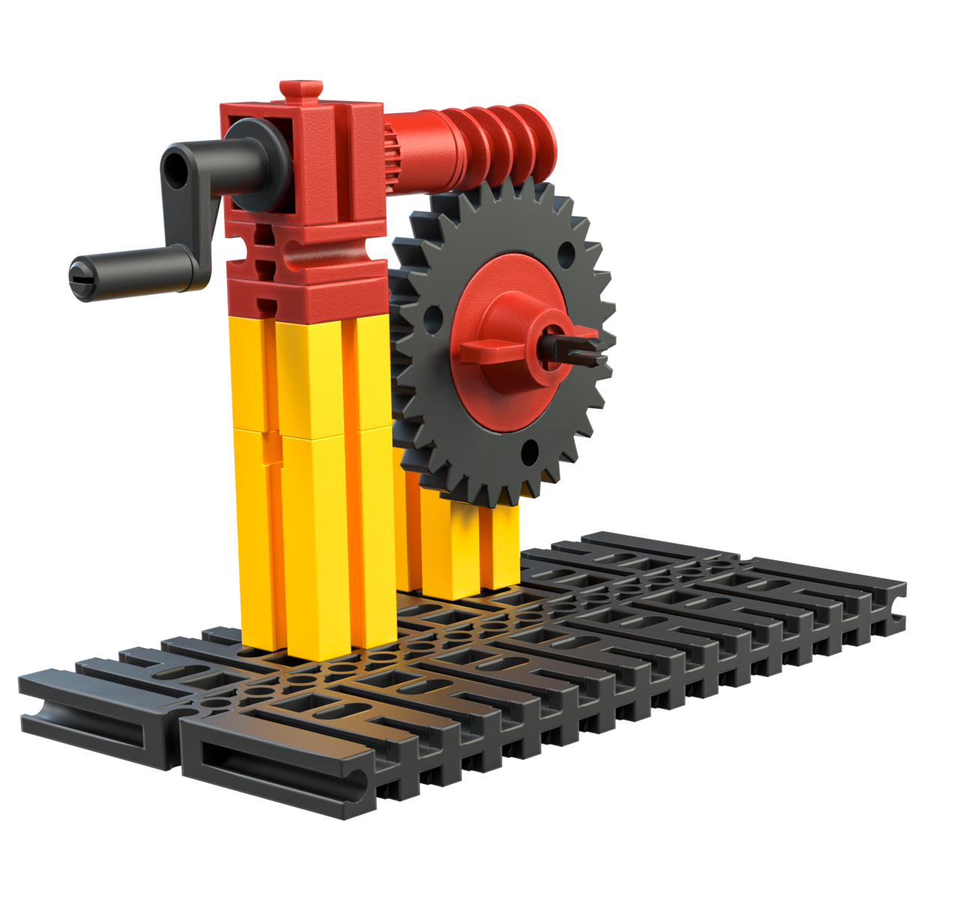
Imagen 3: engranaje con tornillo sinfín
Realiza el montaje del engranaje con tornillo sinfín que se muestra en la imagen 3. Este sistema de transmisión particular se «autobloquea», es decir que el eje de salida solo puede moverse cuando el eje de accionamiento (el tornillo sinfín) se pone en movimiento con la manivela.

Tarea experimental
1. Añade elementos de transmisión al engranaje, de manera que el eje de salida se ralentice lo más posible.
2. Determina la velocidad del eje de salida, en relación con el eje de accionamiento al contar las vueltas o, aún mejor, con una cuenta.

